西部高校教师线上教学能力提升路径研究

王丽佳[1]，贺小军2

（1.兰州大学，草业科学国家级实验教学示范中心，草地农业生态系统国家重点实验室，草地农业科技学院，甘肃兰州 730020；2. 兰州大学研究生院，甘肃兰州 730020）

[摘要]：提升西部高校教师线上教学能力是加快西部地区高等教育高质量发展的内在要求。研究基于西部地区256名高校教师的一手调研数据，从高校教师的职业承诺、职业满意度和职业效能感三方面入手，构建结构方程模型，探讨提升高校教师线上教学能力的路径。结果表明，教师的职业承诺、教师对其所在学校的满意度和对自身的满意度，以及教师的职业效能均对其线上教学能力有显著的积极影响。建议高校从健全教师的工作考核体系和薪酬制度，加强师德培育，树立正确的价值观和教育观，提高教师的教学水平和心理素质等方面入手，提升教师的线上教学能力和教学效果。

[关键词]：高校教师；线上教学；提升路径；西部高校

Path to Enhance Online Teaching Ability of Teachers in Western Universities

**Abstract:** Improving the online teaching ability of teachers in western universities is an inherent requirement for accelerating the high-quality development of higher education in western region. The study aims to explore ways to enhance the online teaching ability of university teachers based on first-hand survey data from 256 university teachers in western region. A structural equation model is constructed to analyze the data. The results indicate that teachers' professional commitment, their satisfaction with their universities and themselves, as well as their professional efficacy, have significant positive impact on their online teaching ability. Thus, suggestions, such as improving the work assessment system and salary system of teachers in university, strengthening the cultivation of teachers’ ethics and establishing correct educational values, as well as improving teachers' psychological quality, are highly recommended to enhance their online teaching ability and teaching effectiveness.

**Keywords:** University teachers; Online teaching; Improvement path; Western universities

一、引言

中西部高等教育是中西部发展的战略内生力量，对中西部全面振兴大局和我国高质量发展全局有重要的影响。2020年9月，习近平总书记主持召开的中央深改委第十五次会议审议《关于新时代振兴中西部高等教育的意见》中强调，要加快完善中西部高等教育发展机制，激发中西部高等教育内生动力和发展活力，提升中西部高校综合实力。另一方面，疫情防控虽然加速了中国高等教育方式的变革、拓展了中国高等教育的内容、助推了大学治理方式和效能的提升、引起了人才培养标准和价值判断的变化，但也给高校教师、管理者，乃至全体学生带来了前所未有的影响[1]。“互联网+教育”背景下，慕课堂、学习通等各种智慧教学工具不断涌现，对传统课堂教师的教学理念和信息化教学能力提出挑战。因此，如何在慕课资源越来越丰富的情况下，结合高校教师的教学能力和西部高校的资源条件，有针对性地开展线上教学设计，提升教师的线上教学能力，是当前西部高校亟需解决的问题。

已有关于教师线上教学存在问题及优化策略的研究主要从两个视角进行。一是基于学生视角。有学者认为学生的听课状态及其参与线上课堂的积极性是导致教师线上教学效果不佳的重要因素[2，3]。二是基于教师视角。部分学者指出缺乏对教师线上教学特点与需求的认知，对教师线上教学激励不足等是目前教师线上教学过程中存在的主要问题，构建教师线上教学激励机制，强化教师激励控制是解决上述问题的有效措施[4]。提升高教教师的职业素养，也是促进高校教师线上教学高质量发展的重要方面[5]。构建科学的教师教学考核体系，完善教学评价体有助于提高教师线上教学积极性和主动性[6]。还有学者指出应该从政府、高校和教师个体三个层面共同提升高校教师的线上教学能力[7]。

通过上述文献可知，已有关于教师线上教学能力的研究以定性分析为主，缺乏实证分析。本文基于对西部地区高校教学科研教师（以下简称为：高校教师）的一手调研数据，从高校教师的职业承诺、职业满意度和职业效能感三方面入手，构建结构方程模型，探讨影响高校教师线上教学能力的因素，对提高高校教师线上教学能力，提升线上教学效果，具有重要的实践意义。

二、样本概况与研究方法

（一）数据来源

本文的研究目的是分析提高教师线上教学能力的路径，因此，研究对象主要为进行实际授课的高校教学科研教师，不包括行政教师及其他类型教师。调研人员于2023年4月-5月，赴西北农林科技大学、兰州大学、青海大学、西安财经大学四个学校进行实地调研，每个学校随机抽取教学科研教师64人，样本总数为256人。从教师基本情况看，男性教师占比较多（57.0%），一半以上（62.5%）的教学科研老师具有博士学位，35.2%的教师工作年限介于11-20年。

（二）问卷调查内容

鉴于本文拟从高校教师的职业承诺、职业满意度和职业效能入手分析提升教师线上教学能力的路径，因此，调研问卷内容主要分为三方面：1）教师的一般社会经济特征，诸如性别、年龄、从事教学科研工作的年限等；2）教师线上教学情况，包括线上教学软件的使用、线上教学的优缺点及线上教学过程中存在的问题等；3）教师对其职业承诺、职业满意度、职业效能及线上教学效果的评估。其中，职业满意度分为两部分，一是教师对其所在学校的满意度；二是教师对自身的满意度。

（三）样本概况分析

1. 教师基本情况

表1对样本教师得基本情况进行了统计。结果显示：男性教师占比较多（57%），一半以上（62.5%）的教学科研老师具有博士学位，35.2%的教师工作年限介于11-20年，14.8%得教师具有20年以上的工作经验。

表1 样本教师基本情况统计

|  |  |  |  |
| --- | --- | --- | --- |
| 类别 |  | 占比（%） | 样本数 |
| 性别 | 男 | 57.0 | 146 |
| 女 | 43.0 | 110 |
| 学历 | 本科 | 2.3 | 6 |
| 硕士 | 21.9 | 56 |
| 博士 | 62.5 | 160 |
| 博士后 | 13.3 | 34 |
| 年龄 | 30岁及以下 | 2.3 | 6 |
| 31-40岁 | 60.2 | 154 |
| 41-50岁 | 28.9 | 74 |
| 51岁及以上 | 8.6 | 22 |
| 5年及以下 | 23.4 | 60 |
| 工作年限 | 6-10年 | 26.6 | 68 |
| 11-20年 | 35.2 | 90 |
| 21-30年 | 11.7 | 30 |
| 31年及以上 | 3.1 | 8 |

2. 教师线上教学情况

50.3%得教师认为自己所在学校线上课程开展的比较好；但是仅有27.8%的教师认为线上课程的学习效果比较好，超过一半（51.7%）的教师认为线上课程的学习效果比较一般。仅有三分之一（37.6%）得教师认为线上课程学习有必要（结合表2）。

表2高校教师对线上教学的态度

|  |  |  |  |
| --- | --- | --- | --- |
| 项目 | 比较差/弱 | 一般 | 比较好/强 |
| 你认为所在学校线上课程开展情况如何 | 10.7 | 39.0 | 50.3 |
| 您认为自己线上课程的学习效果如何 | 20.5 | 51.7 | 27.8 |
| 您认为线上课程学习的必要性如何 | 27.1 | 35.3 | 37.6 |

3. 线上授课存在的问题

超过一半（58.6%）的教师认为“不能确定学生是否认真听讲”是线上授课存在的最主要的问题，也较难解决该问题。其次是“无法与学生进行有效沟通”，因为与面对面授课相比，线上授课存在如网速较慢导致双方对话有所滞后、学生与教师之间缺乏情感交流等弊端，使得学生与教师之间的沟通存在问题。

图1 线上授课存在的问题

（四）研究方法

考虑到教师的职业承诺、职业满意度、职业效能，以及线上教学效果均难以直接准去测量，只能用一些外显指标去间接测量这些变量。因此，本文采用结构方程模型进行分析，该模型由三个基本变量和两个模型构成。

1. 结构变量

无法直接观测的变量，称为潜变量，本研究中，构建教师线上教学效果、教师的职业承诺、教师对自身的满意度、教师对其所在学校的满意度，以及教师的职业效能五个潜变量，分别用椭圆形表示（结合图2）。具体看，教师线上教学效果指的是经过线上教学取得相应的教学成效。教师的职业承诺指教师与其所从事的职业之间的一种心理联系，是个人内心与其所从事职业签署的“心里合同”，包括教师对其所从事职业的投入和忠诚等。教师的职业满意度指的是教师对其所从事的工作能够满足其需求，使其对自己的教育教学工作有满意的感觉，职业满意度是一种内心的感受，包括教师对自身工作的满意度，以及教师对其所在学校的满意度。教师的职业效能是一种影响人的思维模式和情感反应的激励机制。职业效能感较高的教师，能更好的克服线上教学过程中的挑战，实现线上教学效果的提升。

2. 观测变量

可以通过问卷或访谈形式得到的数据，称为显变量，用长方形表示（结合图3）；

3. 误差变量

观测变量无法完全解释结构变量，总会存在误差，反映在结构方程模型中就是误差变量，用圆形表示（结合图3）。

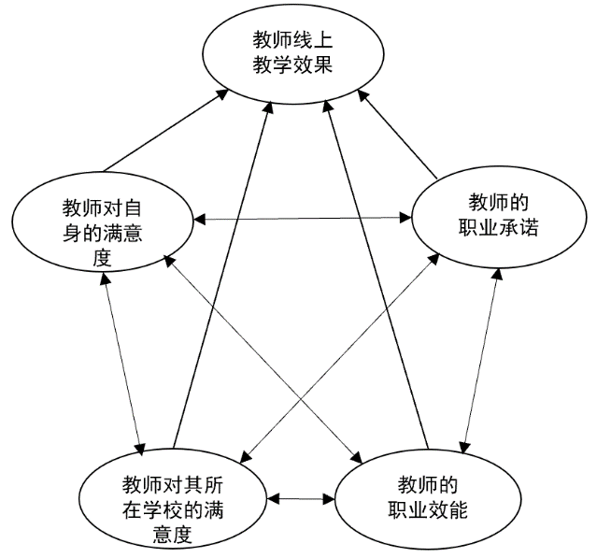图2 教师线上教学效果提升路径图

三、高校教师线上教学提升路径的测度

（一）因子分析结果

根据探索性因子分析的结果，确定评估教师线上教学效果的指标，共计18个可观测变量（表3）。具体看，可观测变量PSU1、PSU2、PSU3和PSU4与第一主成分的相关系数较高，将第一主成分定义为“教师对其所在学校的满意度”主成分；OLE1、OLE2、OLE 3 、OLE4和OLE5与第二主成分的相关系数较高，将第二主成分定义为“教师线上教学效果”主成分；PC1、PC2和PC3与第三主成分的相关系数较高，将第三主成分定义为“教师的职业承诺”主成分；PE1、PE2和PE3与第四主成分的相关系数较高，故将第四主成分定义为“教师的职业效能”主成分；PSS1、PSS2和PSS3与第五主成分的相关系数较高，将第五主成分定义为“教师对自己的满意度”主成分。五个公共因子对整体问卷的解释率达到78.6%。

表3探索性因子分析

|  |  |  |  |  |  |  |
| --- | --- | --- | --- | --- | --- | --- |
| 代码 | 题 项 | 抽取的成份 | | | | |
| 1 | 2 | 3 | 4 | 5 |
| PSU1 | 对所在学校教师培训进修的满意度 | 0.870 |  |  |  |  |
| PSU2 | 对所在学校工资分配公平性的满意度 | 0.860 |  |  |  |  |
| PSU3 | 对所在学校工资报酬的满意度 | 0.807 |  |  |  |  |
| PSU4 | 对所在学校职称评定的满意度 | 0.795 |  |  |  |  |
| OLE1 | 我对自己的线上教学效果比较满意的 |  | 0.749 |  |  |  |
| OLE2 | 线上教学对学生的学习效果有积极的影响 |  | 0.798 |  |  |  |
| OLE3 | 线上教学使我的日常教学工作更加便利 |  | 0.717 |  |  |  |
| OLE4 | 我所在学校的线上教学工作整体做的不错 |  | 0.687 |  |  |  |
| OLE5 | 学校非常有必要开设一些线上教学课程 |  | 0.740 |  |  |  |
| PC1 | 我敬业爱岗，忠于职守 |  |  | 0.873 |  |  |
| PC2 | 我有较强的教师责任感 |  |  | 0.891 |  |  |
| PC3 | 我认真履行了教师职责 |  |  | 0.883 |  |  |
| PE1 | 线上教学过程中，我有较好的课堂交流能力 |  |  |  | 0.811 |  |
| PE2 | 我有从事应用性问题研究的能力 |  |  |  | 0.832 |  |
| PE3 | 我的线上教学内容能很好的体现学科基本知识与学科前沿的结合 |  |  |  | 0.824 |  |
| PSS1 | 对自己与领导关系的满意程度 |  |  |  |  | 0.521 |
| PSS2 | 对自己社会地位的满意程度 |  |  |  |  | 0.758 |
| PSS3 | 对自己工作成就的满意程度 |  |  |  |  | 0.763 |

应用SPSS 17.0对整体样本数据进行可靠性与指标合理性检验。调查问卷的整体数据检验KMO（Kaisex—Meyer—Olkin）值为0.895，五个潜变量的Cronbach’s Alpha系数均大于0.8，表明研究的调查量表与样本数据有较好的结构效度与信度（表4）。

表4 探索性因子分析

|  |  |  |  |  |  |  |  |
| --- | --- | --- | --- | --- | --- | --- | --- |
| 潜变量代码 | 可观测变量代码 | 标准化因子载荷 | 标准误 | C.R.值 | 平均抽出方差（AVE） | 建构信度 | Cronbach's Alpha |
| 教师对其所在学校的满意度（TSU） | *PSU1* | 0.823 |  |  | 0.531 | 0.849 | 0.845 |
| PSU2 | 0.666*** | 0.115 | 7.661 |
| PSU3 | 0.663*** | 0.121 | 7.515 |
| PSU4 | 0.777*** | 0.092 | 9.512 |
| 教师线上教学效果（TOLE） | OLE1 | 0.700*** | 0.132 | 7.902 | 0.694 | 0.900 | 0.896 |
| OLE2 | 0.895 |  |  |
| OLE3 | 0.815*** | 0.089 | 11.859 |
| OLE4 | 0.802*** | 0.087 | 11.557 |
| OLE5 | 0.816*** | 0.090 | 11.965 |
| 教师的职业承诺（TPC） | PC1 | 0.847 |  |  | 0.694 | 0.872 | 0.864 |
| PC2 | 0.887*** | 0.080 | 12.532 |
| PC3 | 0.761*** | 0.093 | 9.549 |
| 教师的职业效能（TPE） | PE1 | 0.871 |  |  | 0.756 | 0.903 | 0.903 |
| PE2 | 0.878*** | 0.082 | 12.759 |
| PE3 | 0.859*** | 0.080 | 12.374 |
| 教师对自己的满意度（TSS） | PSS1 | 0.970 |  |  | 0.953 | 0.984 | 0.984 |
| PSS2 | 0.986*** | 0.027 | 36.438 |
| PSS3 | 0.973*** | 0.030 | 32.111 |

（二）结构方程模型估值结果

模型的P值为0.000，达到显著水平；x²/df的值为1.028，小于3；CFI（比较拟合指数）、IFI（增值拟合指数）、TLI（非规范拟合指数）、GFI（拟合优度指数）的值分别为0.998、0.998、0.998、0.900，均大于0.9，均符合标准；RMR（残差均方根）的值为0.032，小于0.05；RMSEA（近似误差均方根）的值为0.015，小于0.08。由此，该模型的多个拟合指标均在临界值范围内，表明模型的拟合度较好，无需再进行修正。图2为AMOS 17.0软件拟合的完全标准化后的结构方程模型输出结果。其中，单个箭头表示所指方向的直接因果关系，箭头上方的数字代表变量间的因子载荷矩阵。

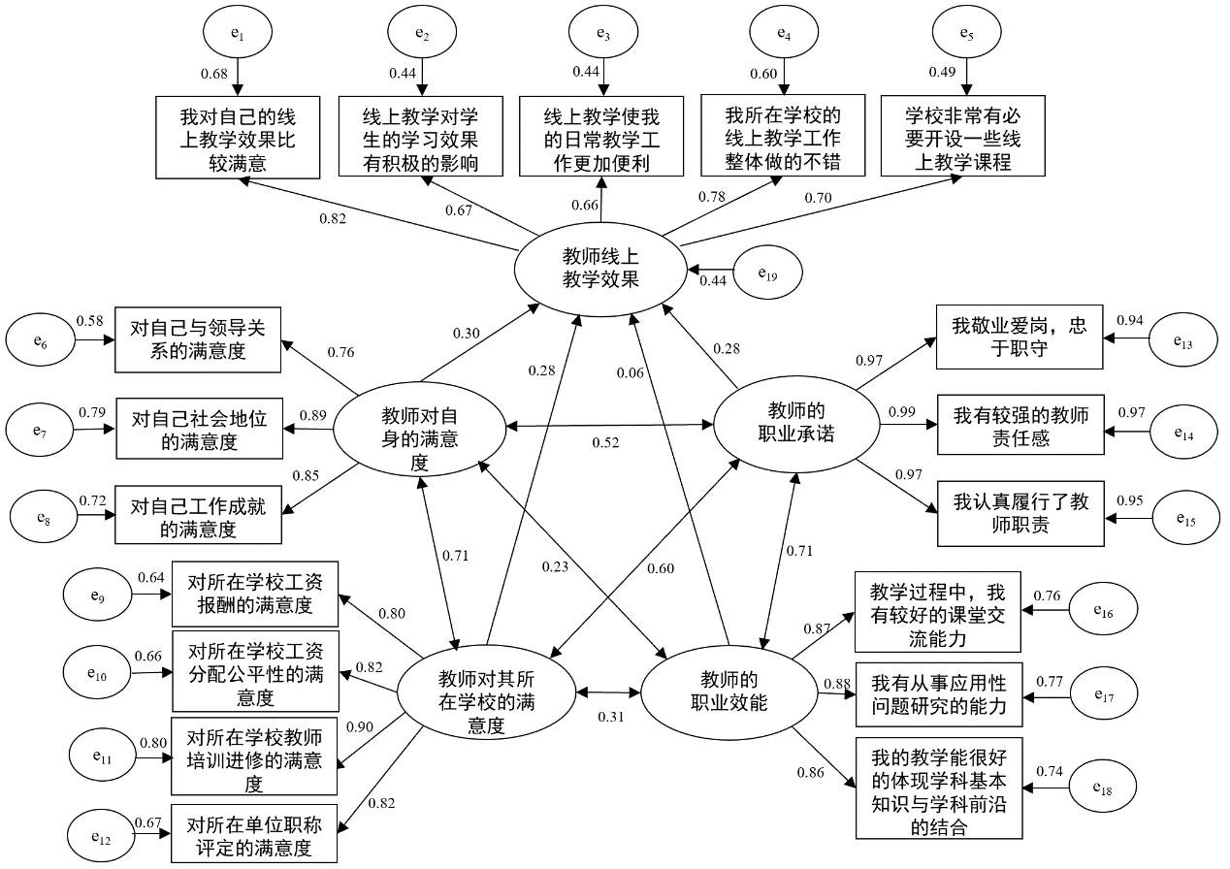图3 结构方程模型路径系数图

利用Amos软件进行假设检验，依据P值来进行显著性检验的判断，若P值小于0.10，则表明通过检验，若P值大于0.10，则表明未通过检验，具体结果如表5所示。

教师对其所在学校的满意度对教师的线上教学效果有显著的正向影响。当教师所在学校能够实现公平的工资分配和职称评定，有较好的工作报酬，同时又能够为教师进一步的职业发展提供培训或者进修支持，教师会对其所在学校有较强的归属感，进而更愿意为了提高线上教学效果而努力。

教师对自身的满意度对教师的线上教学效果有显著的正向影响。根据马斯洛五个需求层次理论，对自己的教学工作有成就感，且认为教师具有被尊重的社会地位，能够实现自我价值的教师，其线上教学效果更高。

教师的职业承诺对教师的线上教学效果有显著的正向影响。教师的职业承诺主要涉及教师的责任感和履行教学育人职责的忠诚度。具有较强责任感，且认可并喜爱教师这个职业的教师，其线上教学效果越好。

教师的职业效能对教师线上教学能力的提升有显著的积极作用。教师的职业效能是教师从事教学活动的心理背景，也是支配和调节教师教学行为的因素，直接影响教师的教学效率。教师的职业效能主要从教师的线上课堂交流能力、从事应用性研究的能力，以及将学科基本知识与学科前沿融合在线上授课内容中的能力三方面进行衡量。职业效能较高的教师，完成线上教学任务的能力也较高，其线上教学效率也较高。

表5 结构方程模型标准化路径系数

|  |  |  |  |  |  |
| --- | --- | --- | --- | --- | --- |
| 可观测变量代码 | 路径方向 | 潜变量代码 | 估计值 | 标准差 | 临界比 |
| TOLE | ← | TSU | 0.280** | 0.123 | 2.009 |
| TOLE | ← | TPE | 0.304* | 0.179 | 1.715 |
| TOLE | ← | TPC | 0.158** | 0.057 | 2.320 |
| TOLE | ← | TSS | 0.275** | 0.100 | 2.297 |
| PSU1 | ← | TSU | 0.895 |  |  |
| PSU2 | ← | TSU | 0.815*** | 0.089 | 11.859 |
| PSU3 | ← | TSU | 0.802*** | 0.087 | 11.557 |
| PSU4 | ← | TSU | 0.816*** | 0.090 | 11.965 |
| PE1 | ← | TPE | 0.871 |  |  |
| PE2 | ← | TPE | 0.878*** | 0.082 | 12.759 |
| PE3 | ← | TPE | 0.859*** | 0.080 | 12.374 |
| PC1 | ← | TPC | 0.970 |  |  |
| PC2 | ← | TPC | 0.986*** | 0.027 | 36.438 |
| PC3 | ← | TPC | 0.973*** | 0.030 | 32.111 |
| PSS1 | ← | TSS | 0.847 |  |  |
| PSS2 | ← | TSS | 0.887*** | 0.080 | 12.532 |
| PSS3 | ← | TSS | 0.761*** | 0.093 | 9.549 |
| OLE1 | ← | TOLE | 0.823 |  |  |
| OLE2 | ← | TOLE | 0.666*** | 0.115 | 7.661 |
| OLE3 | ← | TOLE | 0.663*** | 0.121 | 7.515 |
| OLE4 | ← | TOLE | 0.777*** | 0.092 | 9.512 |
| OLE5 | ← | TOLE | 0.700*** | 0.132 | 7.902 |

注：*代表P<0.1，**代表P<0.05

四 提升西部高校教师线上教学能力的建议

基于教师视角，分别从教师对其所在单位的满意度、对自身的满意度、教师的职业承诺、教师的职业效能及线上教学效果，分析影响教师线上教学效果的因素，可为高校设计提升教师线上教学能力的路径提供实践参考。

（一）构建外部环境支持系统，健全教师工作考核体系

高等教育学校应构建高效的外部环境支持系统，建立健全教师的工作考核体系和薪酬制度，提高教师对其所在学校的归属感和满意度。当教师对其所在学校的制度体系、工作考核体系、薪酬制度等呈现较高的满意度时，教师才会对其所在学校产生认同感和归属感，进而会为了克服线上教学带来的新变化和新挑战，主动加强学习，为提高线上教学效果而努力。

（二）加强师德培育，树立正确的价值观和教育观

教师职业具有较高的社会地位，教师对其所承担的教书育人工作价值的认可与教师的线上教学理念和线上教学效果密切相关。定期对教师开展素质教育和思想政治教育活动，加强对教师职业生涯的指导，提高教师的自信心，使高校教师既精通专业知识，又涵养德行，让教师不忘立德树人的初心，提升教师对于教育教学工作的使命感。

（三） 提高教师的教学水平和心理素质

一方面，高校应当鼓励教师出国进修，不断充实教师自身的理论和专业知识；多举办“名师”培训活动及教学观摩活动等，有助于提高教师的教学水平。另一方面，鉴于线上教学使教师和学生的互动存在距离，学生在远离教师的条件下易出现注意力不集中等问题，且线上课堂中，学生的问题也更复杂多变，这就要求教师具备更好的心理素质，更高的职业品格，有耐心地与学生进行知识和情感的交流。因此，培养教师崇高的职业品格，提高教师的心理素质，使其能创建一个轻松活跃的线上课堂氛围，积极处理线上教学过程中存在的问题，对提升教师线上教学能力有积极作用。

**参考文献**

1. 侯春牧，李智. 全球疫情背景下线上教学对高校教师的影响及角色重塑之思考[J]. 高教学刊, 2021(18): 1-3+9.
2. 林文君.疫情下高职院校思政课提升线上教学实效性的对策研究[J].现代商贸工业, 2023, 44(7):232-235.
3. 黄玉珍，陈武元. 教学何以“抗疫”?——教师视角下的高校线上教学改进方略[J]. 高等理科教育, 2021(5):105-112.
4. 蒋帛婷a. "互联网+教育"背景下高校线上教学的教师激励机制[J]. 安徽开放大学学报, 2023(1):54-58.
5. 任红杰. 线上教学视域下高校教师职业素养自我提升研究[J]. 继续教育研究, 2021(1):115-118.
6. 蒋帛婷b. 疫情背景下高校线上教学教师激励机制研究[J]. 安徽工业大学学报（社会科学版）, 2022,39(1):115-117.
7. 张庆霞，呼军艳. 在线学习助力西部高校教师教学能力提升：理论机制与实践路径[J]. 甘肃开放大学学报, 2022, 32(9): 1-5.

1. **1.** 王丽佳（1983-），女，甘肃兰州人，管理学博士，兰州大学草地农业科技学院，副教授，硕士生导师，主要从事草业经济管理研究；

   2. 贺小军（1981-），男，甘肃白银人，管理学硕士，兰州大学研究生院培养办办公室主任。

   **基金项目：**[基金项目]兰州大学教学改革研究项目“教师线上教学能力提升路径研究”（CYJYXM-2022-1）。